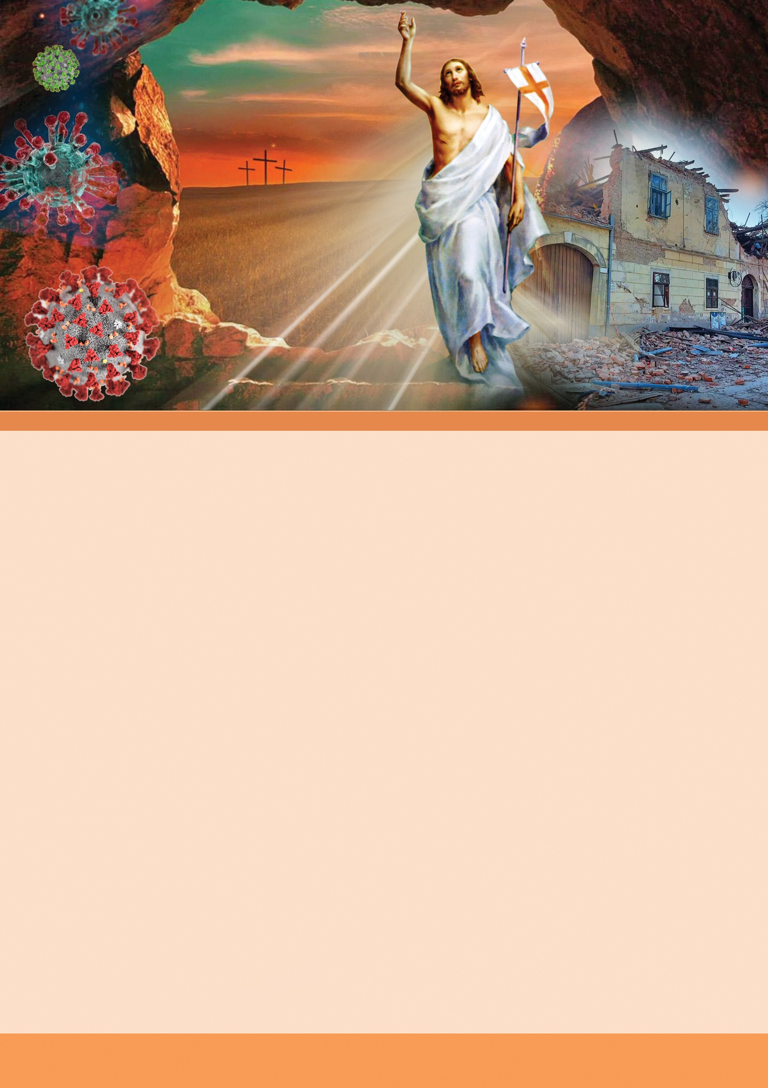

Uskrs, 2021.

*Ja sam svjetlost svijeta; tko ide za mnom*

*neće hoditi u tami, nego će imati svjetlost života.*

*Iv 8, 12*

**Poštovani,**

**zora uskrsnog jutra neka obasja Vaše srce i dušu te otkloni svaku tjeskobu, neizvjesnost i strah u ovim teškim vremenima. Isus, Svjetlo svijeta, Pobjednik nad grijehom i smrću, udijelio Vam potrebnu snagu i mir da živite dostojno svoj kršćanski poziv i djelima milosrdne ljubavi pružate snažno svjedočanstvo pobjede dobra nad zlom.**

**On, Raspeti i Uskrsli, bio Vam oslonac u trenucima klonuća, pomoć u životnim borbama i nagrada za neumorni rad na Božjoj njivi. Kristov blagoslov pratio sva Vaša djela i okrunio ih božanskim uspjehom.**

**Sretne i blagoslovljene vazmene dane, u ime Družbe sestara milosrdnica i u svoje osobno ime, želi Vam**

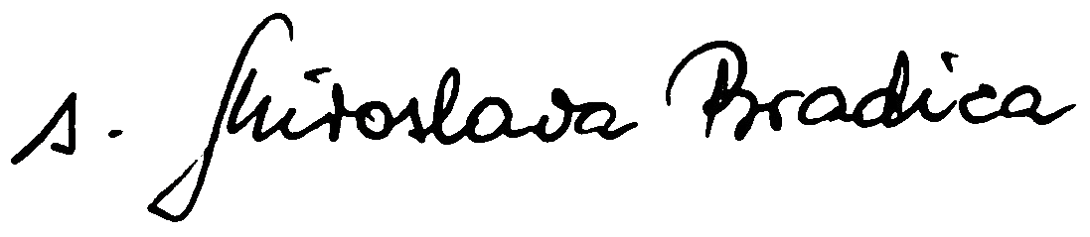

**s. Miroslava Bradica**

**vrhovna poglavarica**